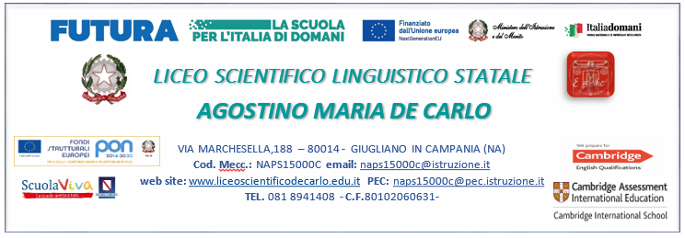

Al Dirigente Scolastico del LICEO SCIENTIFICO LINGUISTICO STATALE
"A.M. De Carlo"

Allegato b - Dichiarazione insussistenza cause di incompatibilità

AVVISO PUBBLICO, RIVOLTO AI DOCENTI INTERNI, PER LA SELEZIONE DI DOCENTI ESPERTI NELL’AMBITO DEL PROGETTO ““Educational AI: Percorsi di Innovazione Didattica”
D.M. 19 del 02/02/24 “Interventi di tutoraggio e formazione per la riduzione dei divari negli apprendimenti e il contrasto alla dispersione scolastica”
PIANO NAZIONALE DI RIPRESA E RESILIENZA - MISSIONE 4 - Componente 1 – Potenziamento dell’offerta dei servizi di istruzione: dagli asili nido alle Università- Investimento 1.4: Intervento straordinario finalizzato alla riduzione dei divari territoriali nelle scuole secondarie di primo e di secondo grado e alla lotta alla dispersione scolastica
Id. progetto: M4C1I2.1-2026-1745-P-65848
Titolo progetto “Educational AI: Percorsi di Innovazione Didattica”
CUP: J94D25002540006

DICHIARAZIONE DI INESISTENZA DI CAUSA DI INCOMPATIBILITÀ E DI CONFLITTO DI INTERESSI
(resa nelle forme di cui agli artt. 46 e 47 del d.P.R. n. 445 del 28 dicembre 2000)

Il/La sottoscritto/a ________________ nato/a a ____________ (____), il _____/_____/19___
residente a __________________cap __________ via_______________ cell._______________
e-mail ___________________________ C.F. _____________________
avendo preso visione dell’AVVISO PUBBLICO, RIVOLTO AI DOCENTI INTERNI, PER LA SELEZIONE DI DOCENTI ESPERTI E TUTOR NELL’AMBITO DEL PROGETTO “Educational AI: Percorsi di Innovazione Didattica” PIANO NAZIONALE DI RIPRESA E RESILIENZA MISSIONE 4: ISTRUZIONE E RICERCA - Componente 1 – Potenziamento dell’offerta dei servizi di istruzione: dagli asili nido alle Università Investimento 2.1: Didattica digitale integrata e formazione alla transizione digitale per il personale scolastico Decreto del Ministro dell’istruzione e del merito 11 novembre 2025, n. 219. – finanziato dall’Unione europea – Next Generation EU
consapevole che la falsità in atti e le dichiarazioni mendaci sono punite ai sensi del codice penale e delle leggi speciali in materia e che, laddove dovesse emergere la non veridicità di quanto qui dichiarato, si avrà la decadenza dai benefici eventualmente ottenuti ai sensi dell’art. 75 del d.P.R. n. 445 del 28 dicembre 2000 e l’applicazione di ogni altra sanzione prevista dalla legge, nella predetta qualità, ai sensi e per gli effetti di cui agli artt. 46 e 47 del d.P.R. n. 445 del 28 dicembre 2000,
DICHIARA
- di non trovarsi in situazione di incompatibilità, ai sensi di quanto previsto dal d.lgs. n. 39/2013 e dall’art. 53, del d.lgs. n. 165/2001;
- ovvero, nel caso in cui sussistano situazioni di incompatibilità, che le stesse sono le seguenti:_________________________________________________________________________________________________________________________________________________________________________________________________________________________________;
- di non trovarsi in situazioni di conflitto di interessi, anche potenziale, ai sensi dell’art. 53, comma 14, del d.lgs. n. 165/2001, che possano interferire con l’esercizio dell’incarico;
- che l’esercizio dell’incarico non coinvolge interessi propri o interessi di parenti, affini entro il secondo grado, del coniuge o di conviventi, oppure di persone con le quali abbia rapporti di frequentazione abituale, né interessi di soggetti od organizzazioni con cui egli o il coniuge abbia causa pendente o grave inimicizia o rapporti di credito o debito significativi o interessi di soggetti od organizzazioni di cui sia tutore, curatore, procuratore o agente, titolare effettivo, ovvero di enti, associazioni anche non riconosciute, comitati, società o stabilimenti di cui sia amministratore o gerente o dirigente;
- di aver preso piena cognizione del D.M. 26 aprile 2022, n. 105, recante il Codice di Comportamento dei dipendenti del Ministero dell’istruzione e del merito;
- di impegnarsi a comunicare tempestivamente all’Istituzione scolastica conferente eventuali variazioni che dovessero intervenire nel corso dello svolgimento dell’incarico;
- di impegnarsi altresì a comunicare all’Istituzione scolastica qualsiasi altra circostanza sopravvenuta di carattere ostativo rispetto all’espletamento dell’incarico;
- di essere stato informato/a, ai sensi dell’art. 13 del Regolamento (UE) 2016/679 del Parlamento europeo e del Consiglio del 27 aprile 2016 e del decreto legislativo 30 giugno 2003, n. 196, circa il trattamento dei dati personali raccolti e, in particolare, che tali dati saranno trattati, anche con strumenti informatici, esclusivamente per le finalità per le quali le presenti dichiarazioni vengono rese e fornisce il relativo consenso.
IL DICHIARANTE
allegato:
- [eventuale, ove il documento non sia sottoscritto digitalmente] copia firmata del documento di identità del sottoscrittore, in corso di validità.

